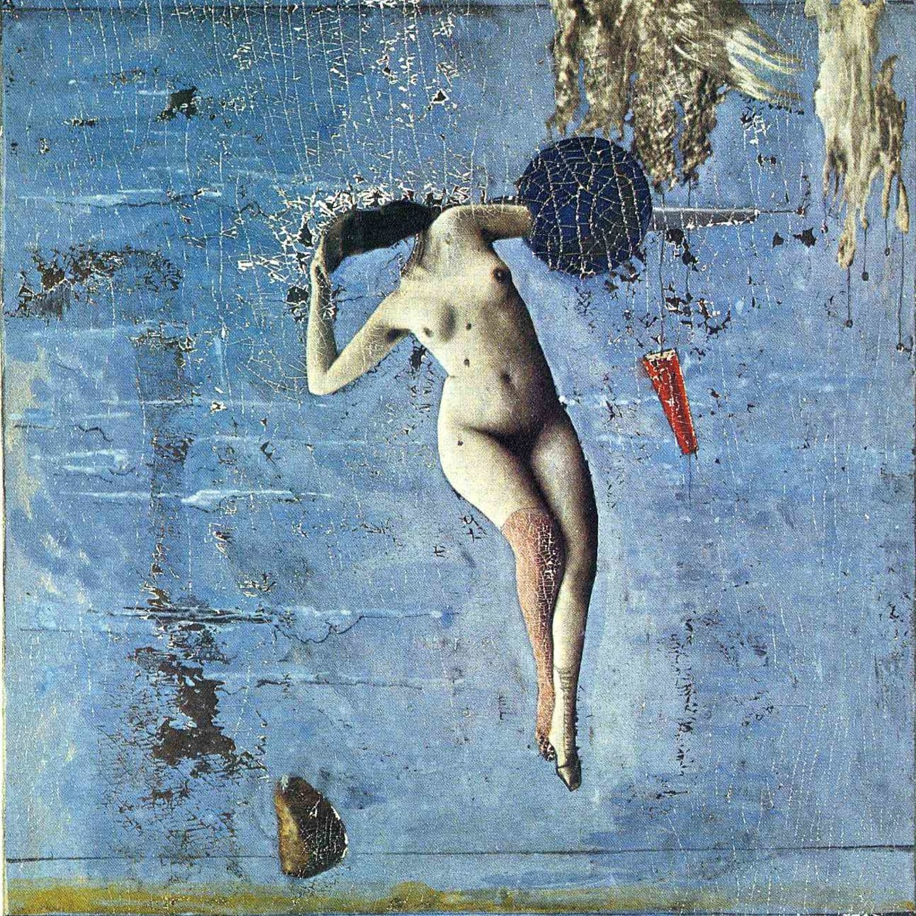  Milan Kundera  La insoportable levedad del ser | Filosofía y Literatura

Índice
Introducción 2
El Autor y su Contexto 2
La Insoportable Levedad del Ser 4
Personajes y resumen 4 El eterno retorno 6
La levedad y el peso 7
El amor 8
Bibliografia 10

LA INSOPORTABLE LEVEDAD DEL SER – MILAN KUNDERA
Introducción
La insoportable levedad del ser es una obra muy conocida del autor Milan Kundera. Así pues, en el siguiente trabajo, después de una contextualización del autor y su obra, expondré el asunto principal del libro y presentare a los personajes principales. Para analizar las ideas principales no voy a seguir el orden en el que aparecen en la obra, organizare el texto en base a las ideas que se nos presentan: el eterno retorno, la levedad y el peso y el amor.

EL AUTOR Y SU CONTEXTO

Milan Kundera nació en Moravia, una de las tres regiones en que se encontraba dividida la República Checa, el primero de abril del año 1929. Concluida la primera guerra mundial, la república Checa y Eslovaquia se unieron luego de separarse del imperio austrohúngaro y pasaron a llamarse Checoslovaquia; en el año 1993 ambas repúblicas se separaron de nuevo pacíficamente. Milan Kundera está considerado el más grande escritor checo luego de Franz Kafka; pero cuando Kafka nació en Praga la ciudad pertenecía al imperio austrohúngaro y Kafka escribía en alemán por lo que su obra está considerada como literatura alemana.

Kundera es dramaturgo novelista poeta cuentista y ensayista también es músico y profesor de cine. El hijo de un pianista checo, debido a esto estudió musicología y piano en su juventud hasta que se inscribió en la universidad Carolina de Praga para estudiar literatura y estética, pero se cambió a la facultad de cine de la cual se graduó en el año 1952. Se afilió al partido comunista, pero fue expulsado en el año 1950, fue admitido de nuevo en 1956 pero lo expulsaron definitivamente en 1970. Su obra fue prohibida en Checoslovaquia en el año 1968 cuando la unión soviética invadió el país luego de la llamada primavera de Praga que fue un periodo de ocho meses en los cuales la nación trató de independizarse de la órbita soviética. Desde ese momento Kundera tuvo que realizar múltiples trabajos entre ellos el de pianista. Desde el año 1975 vive en el exilio en Francia, por lo que el gobierno checoslovaco le retiró la nacionalidad checa. Debido a esto, se hizo ciudadano francés en 1981, a partir de su novela La Lentitud todos sus libros se encuentran escritos directamente en idioma francés.

Muchos de los hechos que pertenecen a su vida son tomados por él como material autobiográfico para sus novelas. Por ejemplo, su primera novela La Broma de 1967 es una parodia de su expulsión del partido comunista checo en 1950; también en su novela la Insoportable levedad del ser de 1984 el protagonista se queda sin empleo. En este caso el personaje principal que es un médico tiene que realizar múltiples trabajos sin comprometer su forma de pensar, como le sucedió al mismo Kundera cuando sus libros fueron prohibidos y no podía trabajar ni como escritor ni como profesor. Al mismo tiempo sus obras tratan de profundizar en los tres temas sobre los cuales giran todas sus obras que son la libertad, el amor y la política. Enfocando este último en el totalitarismo, sus primeras obras se encuentran llenas de humor a pesar de que ocurren en un entorno totalitario y deprimente su más reciente novela la fiesta de la insignificancia está llena de humor proclamando que el mundo es insignificante. Ha sido galardonado con el premio de la unión de escritores checoslovacos con el premio Médicis, el premio Jerusalén, el premio Mondello, el Commonwealth Awards de los estados unidos, el premio austríaco de literatura europea y el premio Herder, y desde hace muchos años ha sido un eterno candidato al premio nobel de literatura.

En sus obras el amor, aun el más ridículo y absurdo, lo puede todo y es la única forma de alcanzar la felicidad en un mundo caótico y absurdo. Entre sus libros principales se encuentran La broma (novela 1967), El libro de los amores ridículos relatos (1968), La vida está en otra parte (novela 1972), El libro de la risa y el olvido (novela 1979), La insoportable levedad del ser (novela 1984), La inmortalidad (novela 1988), La lentitud (novela 1995), La identidad (novela 1998), La ignorancia (novela 2000), La fiesta de la insignificancia (novela del 2014). Y también escribió dos libros de poesía, el más importante El hombre es mi jardín de 1953, antes de dedicarse a la narrativa.

Se han hecho varias películas basadas en las novelas de Milan Kundera, entre ellas: Nadie se reirá de 1965 basada en uno de los relatos de El libro de los amores ridículos, La broma de 1969, que fue prohibida poco tiempo después de su estreno en Checoslovaquia, Yo el dios triste de 1969 también basada en uno de los relatos de El libro de los amores ridículos. Entre las tres películas filmadas en Checoslovaquia, en el año 1980 se filmó La insoportable levedad del ser que es la más conocida de las películas basadas en sus obras. Al escritor no le gustó la adaptación de su novela al cine, a pesar de que fue un éxito de público y de crítica, así que prohibió que se hicieran adaptaciones basadas en sus novelas.

LA INSOPORTABLE LEVEDAD DEL SER
La Insoportable Levedad del Ser es una novela que busca la esencia del ser humano, la angustia del ser humano. Entonces, en medio de esta angustia existencial muchos clasificaban la novela como filosófica. Sin embargo, Milan Kundera no está de acuerdo con esa clasificación.
La novela se ambienta en la ocupación del ejército rojo, en 1968 cuando los tanques soviéticos avanzan sobre Praga, comienza un proceso de ocupación que aparece como trasfondo de la novela que tiene en la relación entre tomas y teresa el eje central.

Personajes y resumen

En la novela se contraponen dos personajes, los dos personajes protagónicos son Tomás y Teresa. Tomás es un personaje que representa la fuerza, Teresa representa la debilidad; y parecen ya desde el propio inicio de la novela las antípodas de cualquier posible unión. Pero, sin embargo, cuando alguno va cediendo en su terreno, y es Teresa, a pesar de ser la débil, quien logra que Tomás vaya haciendo renuncias desde su propia fuerza para asumir el compromiso con Teresa. Precisamente vamos a ver que hay un personaje interesantísimo dentro de la historia, la perra que Tomas le regala a Teresa: Karenin. Más adelante veremos la importancia simbólica de este personaje.

Es una historia en la cual se cuenta como Tomás, un cirujano de un prestigioso hospital de Praga, termina siendo un disidente y es perseguido por el poder de los soviéticos por haber mandado una carta un periódico criticando el sistema socialista. Le dicen que si no se retracta será expulsado del hospital, y él por principio no se retracta. Por lo que lo expulsan del hospital, y termina dedicandose a limpiar escaparates y finalmente termina en un olvidado pueblo de campo. Esto significa que Tomás es fuerte y termina siendo débil. Teresa, que es débil, arrastra a Tomás y le hace ir renunciando hasta llevarlo a este pueblito del campo del cual no se puede salir.
Pero precisamente en ese pueblecito de campo, es donde Tomás alcanza la completa felicidad. Porque mientras está en la ciudad Tomás es incapaz del compromiso; él constantemente es infiel y tiene varias amantes ocasionales. Para él hay un principio filosófico: No es lo mismo hacer el amor que dormir con una mujer. Son dos cosas diferentes, de hecho, para él son dos cosas opuestas, totalmente contradictorias. Porque el dormir exige del compromiso, de la madurez del compromiso, y él no está muy dispuesto a abandonar esa vida de soltero, aunque ya se ha casado con Teresa. Entonces, en el campo él encuentra que renunciando a todas las preocupaciones que tenía en la ciudad, a su cargo de cirujano, a esos amores breves efímeros… realmente logra la felicidad al lado de Teresa.

El personaje que es muy importante, por lo que filosóficamente representa dentro de esta novela de Milan Kundera La Insoportable Levedad del Ser, es el personaje de Karenin. Es un perro mestizo y el personaje de Tomás quiere regalarle el perro a Teresa para que ella se enamore del perro y deje de amarle a él. Karenin termina enamorándose realmente de Teresa y termina teniendo una relación muy especial con Teresa. Karenin toma el nombre de Anna Karénina la novela de León Tolstoi, porque es la novela favorita de Teresa.

Este personaje, el perro, representa como podría ser la existencia humana en un momento en el cual dejaría de tener ese tiempo lineal y volvería a un tiempo circular. Hace de la vida algo diferente, primero porque los perros no manejan el tiempo lineal, los perros tienen un tiempo circular. Esto en la novela se explica perfectamente, los perros trabajan sobre hábitos y sobre costumbres, sobre rutinas, es decir, todos los días de un perro son exactamente iguales. Y a los perros les encantan estos hábitos, estas rutinas: levantarse a una hora comer, a una hora salir, a pasear a determinada hora, a tomar la siesta, hacer las necesidades, y así sucesivamente día tras día. Los perros son felices, los perros no se preguntan en esa relación que tienen con su amo, los perros no se hacen esas preguntas de la existencia. Por tanto, el amor de los perros es ingenuo, puro, entregado. Es un amor perfecto, y por tanto feliz. Porque el tiempo de los perros es circular.

Esa sería la respuesta a los problemas de la infelicidad humana, esa idea del eterno retorno. Entonces Karenin, que está en el medio de la pareja, encarna realmente la relación y hace que además Teresa sea feliz. Porque es una mujer celosa, es una mujer posesiva, es una mujer que todo el tiempo vive su infelicidad y la utiliza como una arma para hacer que tomás se sienta culpable y tomás cargue con ella con un sentido de culpa como un sentido de víctima como un sentido de desprotección que muestra este personaje. Entonces el perro representa realmente lo que podría haber sido una vida mucho más feliz. Por eso los dos personajes cuando van al campo a este pueblito perdido, del cual no van a poder salir, donde han renunciado a todo y dónde van a repetir eternamente una rutina se acercan un poco a la felicidad. Esta seria la idea de Nietzsche del eterno retorno, repetir una y otra vez hasta el infinito para alcanzar la felicidad.

Esta novela realmente muestra que es el ser humano, cuáles son los dilemas de su existencia y cómo puede existir frente a un estado totalitario que copa todos los espacios de su propia intimidad de su propia individualidad.

Como he explicado más arriba en esta novela se tratan amplios temas filosóficos sobre la existencia humana y su sentido. Kundera trata los temas mediante reflexiones sobre el amor, la política etcétera. Para el análisis de las ideas que se nos plantean voy a dividirlos en cuatro bloques: hablare primero sobre el eterno retorno, después la levedad y el peso y para finalizar el amor. Cabe decir que no se pueden diferenciar estrictamente y que es solo un procedimiento para una explicación más clara. El asunto principal desde el punto de vista de las ideas, es la del eterno retorno de Nietzsche.

El eterno retorno

La idea de la insoportable levedad del ser parte de uno de los principios filosóficos de Nietzsche que planteaba la idea del eterno retorno. En la novela Milan Kundera habla de que esto es imposible en la existencia humana, que sería mejor y alcanzaríamos la plenitud si pudiéramos completar esta idea del eterno retorno. Pero en tanto que el tiempo humano es lineal, nosotros, los eventos siempre avanzan hacia adelante y es imposible regresar en el tiempo. Entonces el hombre en tanto tiene una sola existencia, tiene una sola vida, y es imposible mejorarla porque no hay otra posibilidad de rehacerla; ni tener una visión crítica o enjuiciarla para mejorarla. Entonces en cuanto tenemos una sola existencia no es posible el retorno y por tanto no es posible la enmienda, ni vivir una vida mejor, solo la vida que tenemos es de la que tenemos.

“Lo que sólo ocurre una vez es como si no ocurriera nunca. Si el hombre sólo puede vivir una vida es como si no viviera en absoluto.”

Con esta reflexión comienza la insoportable levedad del ser. El mito del eterno retorno viene a decir que una vida que desaparece de una vez para siempre, que no retorna, es como una sombra, carece de peso. No es necesario que la tengamos en cuenta, porque en ese mundo todo está perdonado de antemano y por tanto todo cínicamente permitido. Pero, si cada uno de los instantes de nuestra vida se va a repetir infinitas veces estamos clavados a la eternidad. En el mundo del eterno retorno descansa sobre cada gesto el peso de una insoportable responsabilidad, pero si el eterno retorno es la carga más pesada entonces nuestras vidas pueden aparecer en toda su maravillosa levedad. Kundera plantea la siguiente pregunta: ¿Que hemos de elegir el peso o la levedad?

La levedad y el peso

Esta es una novela que busca la esencia del ser humano, la angustia del ser humano. Toma a dos personajes que representan estas dos partes, que en el título mismo ya están representados. Si observamos el título, “La insoportable levedad del ser”, el término levedad coincide con la posibilidad de ser etéreo, la posibilidad de alcanzar el no peso. Pero la vida solamente tiene sentido, la existencia solamente tendría sentido, si es que asumimos los pesos, las responsabilidades. En el mundo del eterno retorno descansa sobre cada gesto el peso de una insoportable responsabilidad. Ese es el motivo por el cual Nietzsche llamó a la idea del eterno retorno la carga más pesada. La carga más pesada es por lo tanto, a la vez, la imagen de la más intensa plenitud de la vida. Cuanto más pesada sea la carga, más a ras de tierra estará nuestra vida, más real y verdadera será. Por el contrario, la ausencia absoluta de carga hace que el hombre se vuelva más ligero que el aire, vuele hacia lo alto, se distancie de la tierra, de su ser terreno, que sea real sólo a medias y sus movimientos sean tan libres como insignificantes. Aquí, Kundera vuelve a plantear la pregunta que más arriba emos mencionado con la idea del eterno retorno: ¿qué hemos de elegir? ¿El peso o la levedad?

En la novela Franz se sitúa justamente en esa interrogación, que debe elegir ¿la levedad o el peso?, ¿comprometerse con Teresa o seguir acostándose con mujeres efímeramente?

El amor

Milan Kundera nos permite a través de sus paginas reflexionar sobre el amor, y las relaciones sentimentales mediante sus personajes. Durante la obra se reflexiona sobre las relaciones de pareja, de una manera muy desnuda y con toda la sinceridad. De sus buenos momentos, incomprensiones etc. Tomas y teresa reflexionan mucho sobre que es el amor y plantean muchas preguntas; pero voy a resumir la respuesta que en mi opinión mejor resume todas esas dudas que plantean. Esta respuesta aparece al final del libro cuando Karenin se muere y Teresa reflexiona sobre su amor hacia el perro.

El amor que la une a Karenin es mejor que el que existe entre ella y Tomás. Mejor, no mayor. Teresa no quiere culpar a Tomás ni culparse a sí misma, no pretende afirmar que pudieran quererse más. Pero le da la impresión de que la pareja humana está hecha de tal manera que su amor es a priori de peor clase de la que puede ser. Sin embargo, el amor entre una persona y un perro, es un amor desinteresado: Teresa no quiere nada de Karenin. Ni siquiera le pide amor. Y jamás se ha planteado los interrogantes que torturan a las parejas humanas: ¿me ama?, ¿ha amado a alguien más que a mí?, ¿me ama más de lo que yo le amo a él? Es posible que todas estas preguntas que inquieren acerca del amor, que lo miden, lo analizan, lo investigan, lo interrogan, también lo destruyen antes de que pueda germinar. Es posible que no seamos capaces de amar precisamente porque deseamos ser amados, porque queremos que el otro nos dé algo (amor), en lugar de aproximarnos a él sin exigencias y querer sólo su mera presencia. Y, además, Teresa aceptó a Karenin tal como era, no pretendía transformarlo a su imagen y semejanza, estaba de antemano de acuerdo con su mundo canino, no pretendía quitárselo, no tenía celos de sus aventuras secretas. No lo educó porque quisiera transformarlo (como quiere el hombre transformar a su mujer y la mujer a su hombre), sino para enseñarle un idioma elemental que hiciera posible la comprensión y la vida en común. Y luego, el amor hacia el perro es voluntario, nadie la fuerza a él.

BIBLIOGRAFIA

Kundera, M. and Valenzuela, F., 2018. La insoportable levedad del ser. Barcelona: Tusquets

